广东省深圳市福田区红岭中学（红岭教育集团）2023-2024学年七年级上学期期末数学试题
学校:___________姓名：___________班级：___________考号：___________

一、单选题
1．直角三角形绕它的斜边（即最长的边）旋转一周得到的几何体为（ ）
A．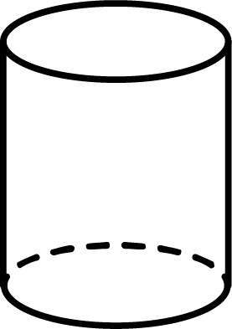 B．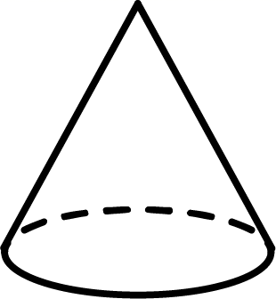 C．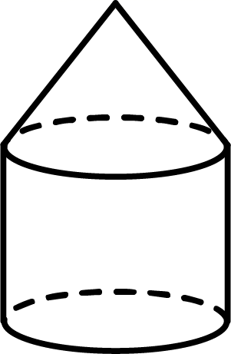 D．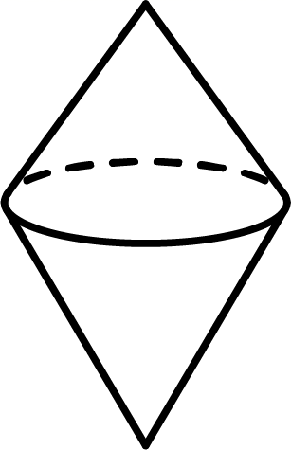
2．近几年，随着我国科技的快速发展，芯片技术已全面融入我们的生活中，其中的芯片应用最为广泛．数据“”用科学记数法表示正确的是（ ）
A． B． C． D．
3．如图，这是一个锥形瓶，它的左视图为（ ）
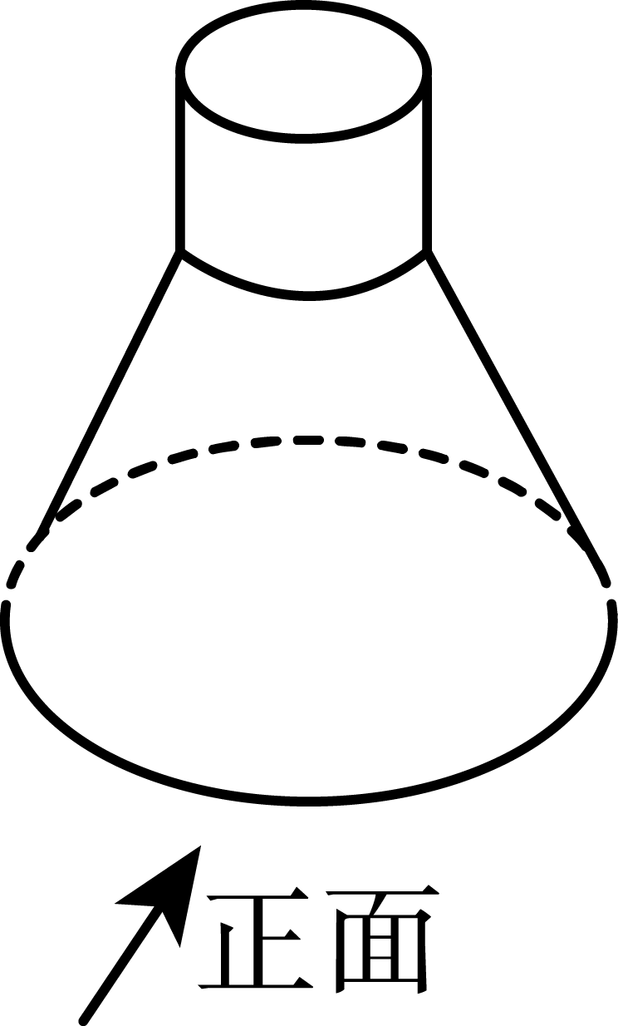
A．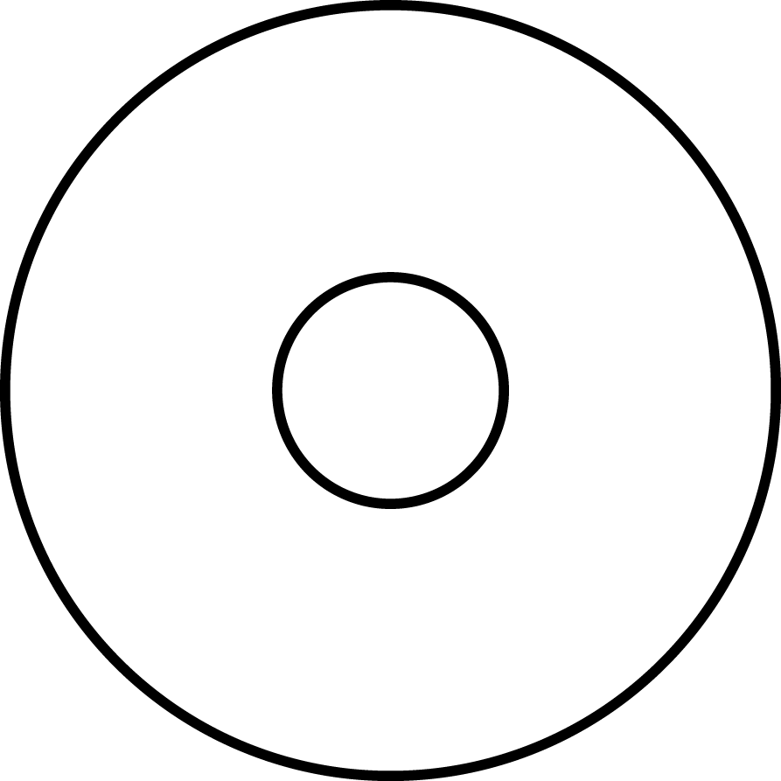 B．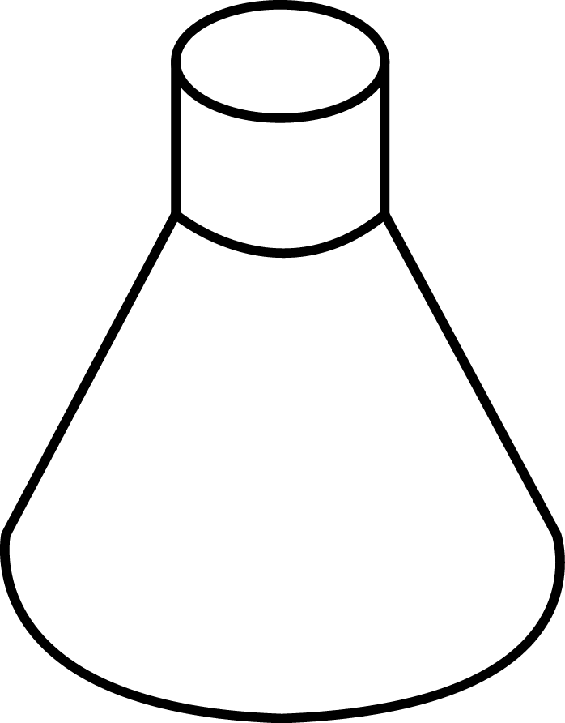 C．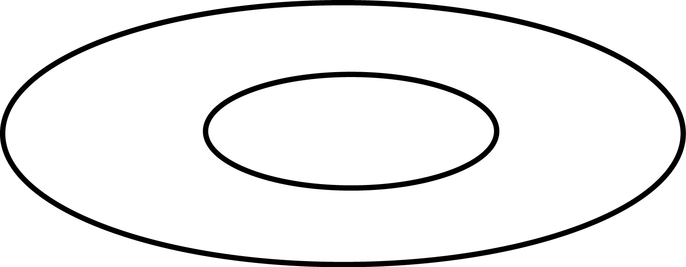 D．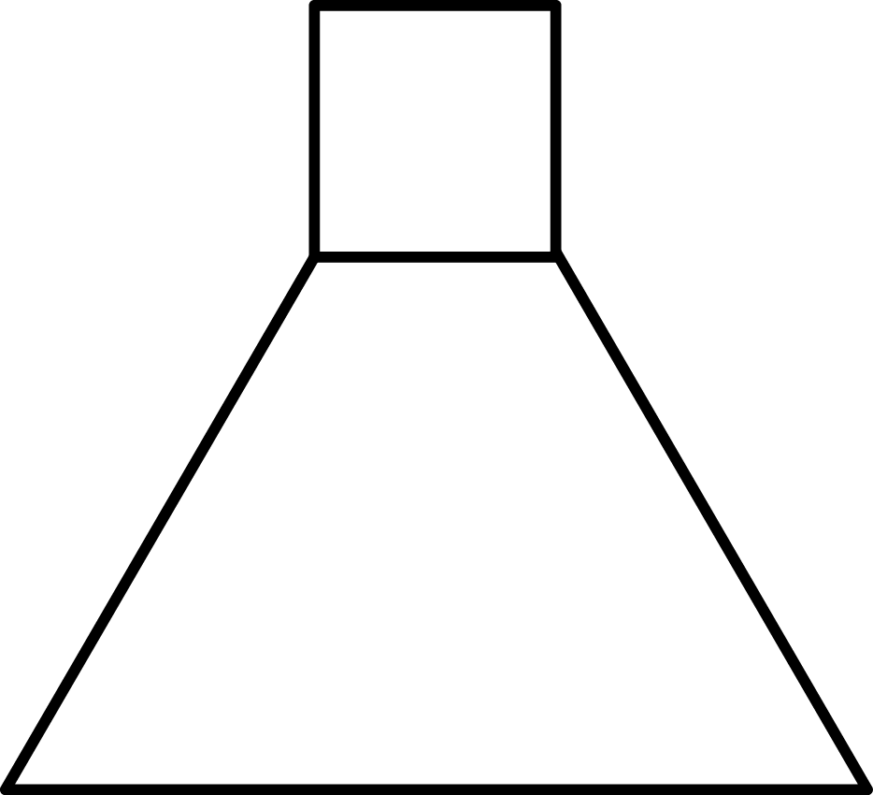
4．为了解某地区七年级10000名学生的体重情况，现从中抽测了500名学生的体 重，就这个问题来说，下面的说法中正确的是（ ）
A．10000名学生是总体 B．每个学生是个体
C．500 名学生是所抽取的一个样本 D．以上调查属于抽样调查
5．我市12月份连续四天的天气预报信息如图所示，其中日温差最大的一天是（ ）
12月11日 | 12月12日 | 12月13日 | 12月14日
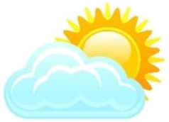 | 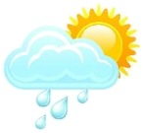 |  | 
多云  南风级 | 阵雨  北风级 | 阵雨  北风级 | 多云  西北风级
A．12月11日 B．12月12日 C．12月13日 D．12月14日
6．如图所示，能用∠AOB，∠O，∠1三种方法表示同一个角的图形的是（ ）
A．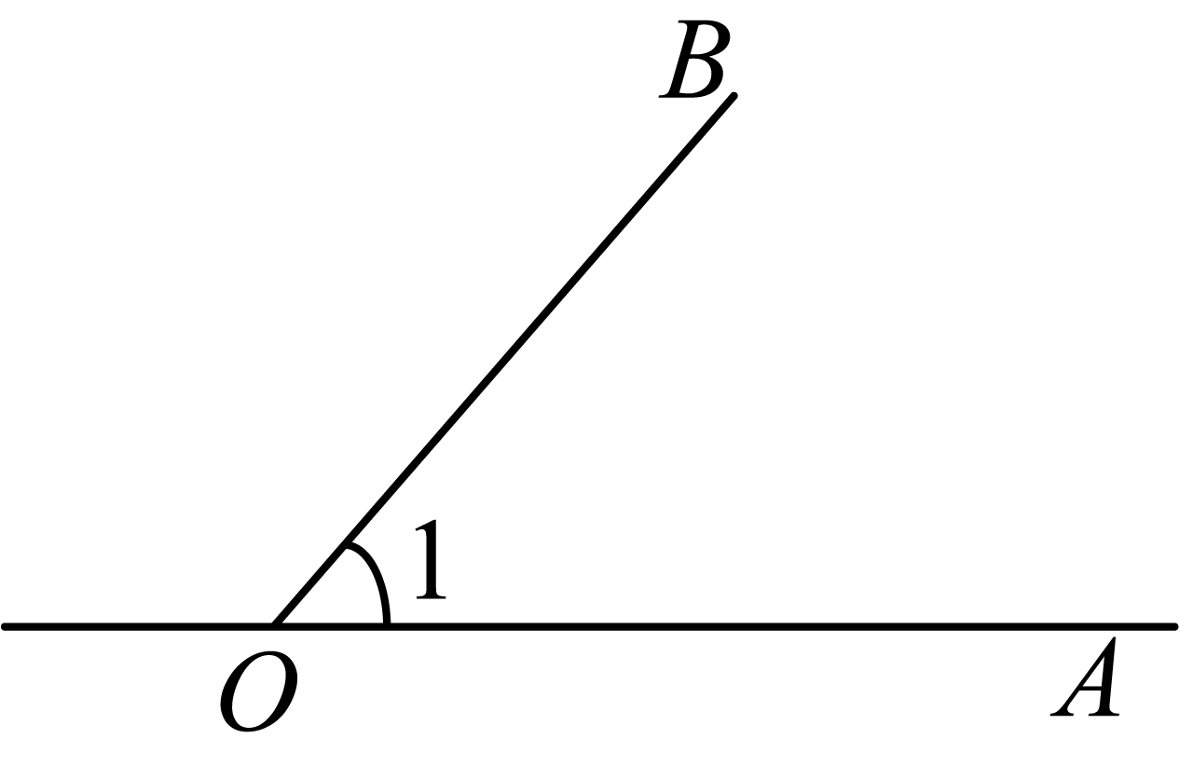 B．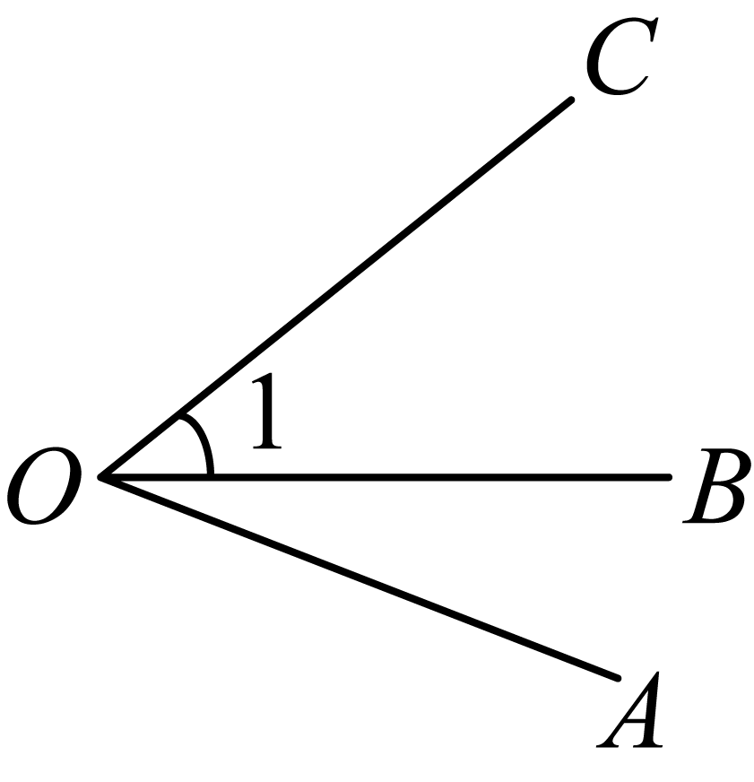 C．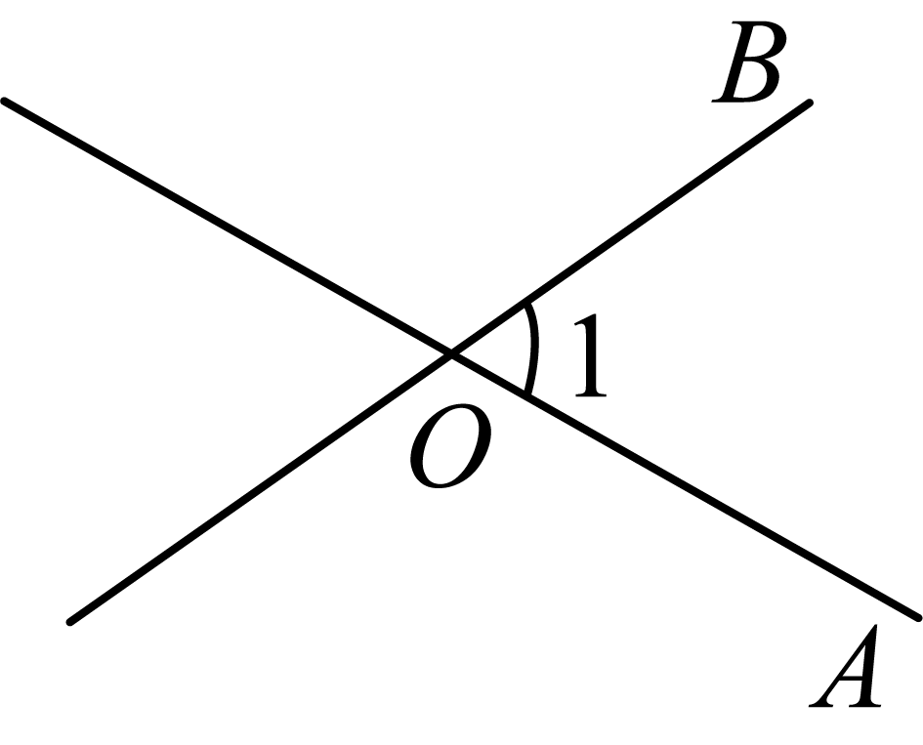 D．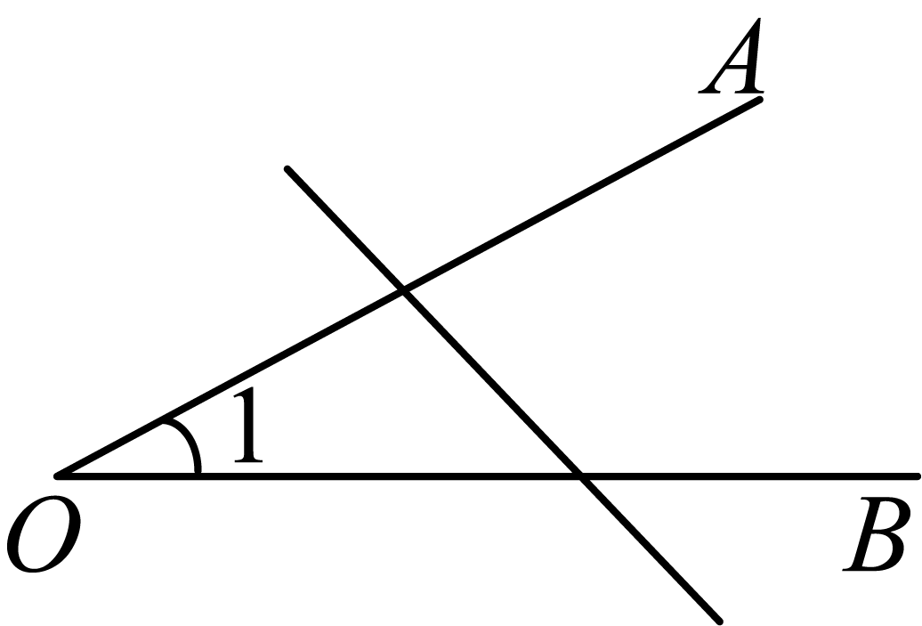
7．下列说法正确的是（ ）
A．的系数是 B．的次数是5
C．和0是同类项 D．是三次三项式
8．近年来，网购的蓬勃发展方便了人们的生活．某快递分派站现有包裹若干件需快递员派送，若每个快递员派送10件，还剩6件；若每个快递员派送12件，最后一名快递员还少6件，设该分派站有x 名快递员，则可列方程为（ ）
A． B．
C． D．
9．已知线段 AB＝10cm，直线 AB 上有一点 C，且 BC＝4cm，M 是线段 AC 的中点，则 AM 的长（ ）
A．7cm B．3cm C．3cm 或 7cm D．7cm 或 9cm
10．下列每一个图形都是由一些同样大小的三角形按一定的规律排列组成的，其中第①个图形中有5个小三角形，第②个图形中有10个小三角形，第③个图形中有16个小三角形，按此规律，则第⑨个图中小三角形的个数是（ ）
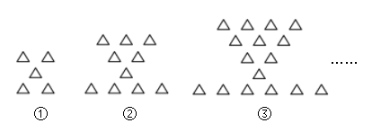
A．69 B．73 C．77 D．83

二、填空题
11．的倒数是__________．
12．如图，是一个正方体的展开图，那么写有“青”字面的对面上的字是 __．
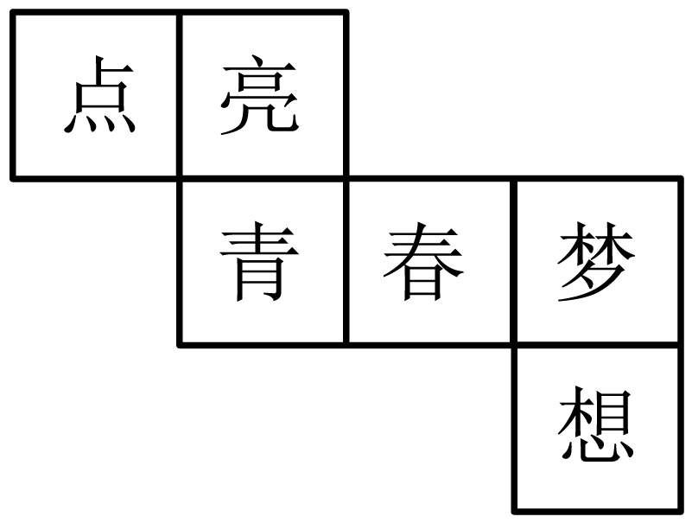
13．已知是关于的一元一次方程，则______．
14．历史上数学家欧拉最先把关于x的多项式用记号来表示，把x等于某数时的多项式的值用来表示．例如，对于多项式，当时，多项式的值为，若，则的值为_______．
15．有理数a，b在数轴上对应点的位置如图所示，给出下列关系式；①，；②；③；④，⑤．其中正确的有______（填序号）．
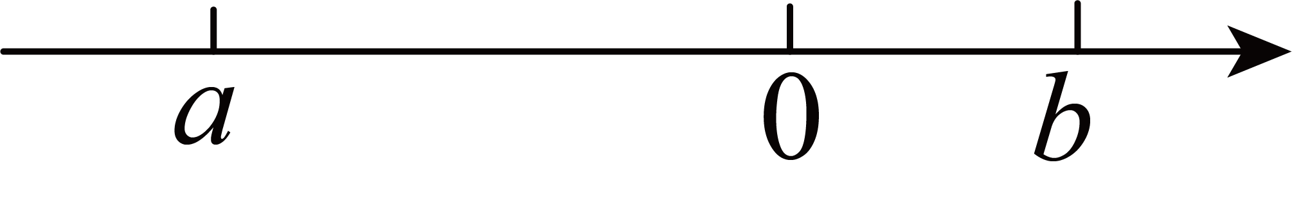

三、解答题
16．计算：
(1)
(2)
17．解下列方程：
(1)；
(2)．
18．先化简，再求值，其中，．
19．某校根据课程设置要求，准备开设数学类拓展性课程，为了解学生最 喜欢的课程内容，随机抽取了部分学生进行问卷调查（每人必须且只选其中一项），并将统计结果绘制成如下统计图（不完整）．根据统计图提供的信息，解答下列问题：
抽取的学生最喜欢课程内容的扇形统计图
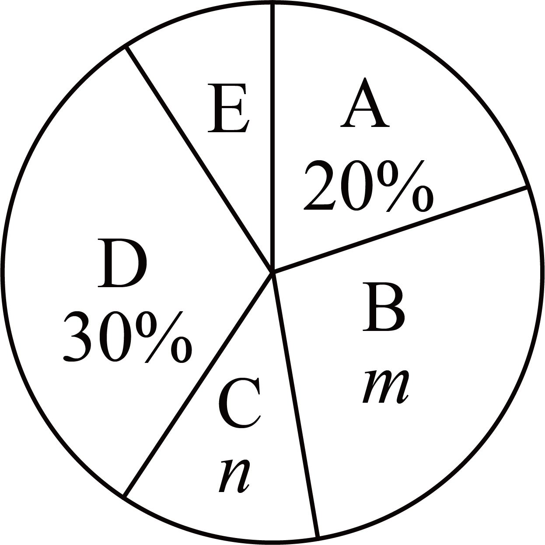
A．趣味数学 B．数学史话 C．实验探究 D．生活应用 E．思想方法
抽取的学生最喜欢课程内容 的条形统计图
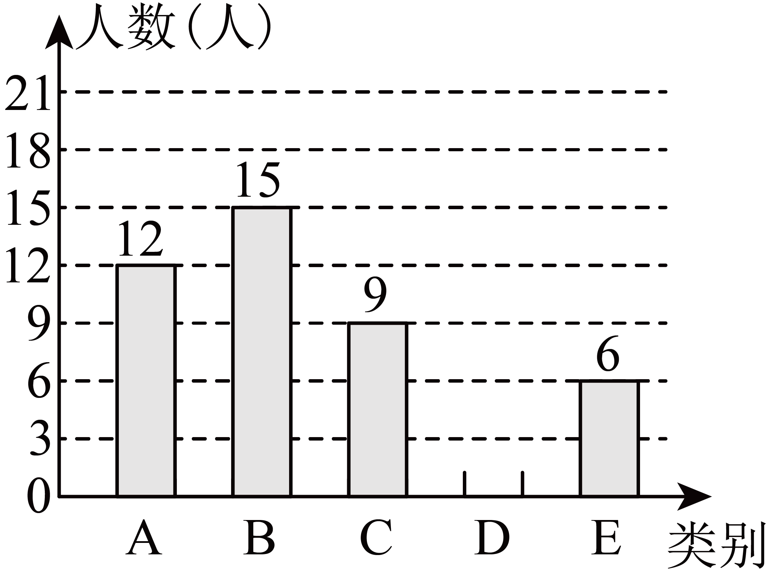
(1) ， ；
(2)在扇形统计图中，“C．实验探究”所对应的扇形的圆心角度数是 度；
(3)请根据以上信息补全条形统计图；
(4)该校共有1600名学生，试估计全校最喜欢“思想方法”的学生人数．
20．为节约用水，某市规定四口之家每月标准用水量为15立方米，超过部分加价收费，假设不超过部分水费为元/立方米，超过部分水费为3元/立方米．
(1)如果小明家6月份用水20立方米，则应缴水费多少元？
(2)如果小明家某月的用水为m 立方米，那么这个月应缴水费多少元？（用含m 的代数式表示）
(3)如果小明家某月的应缴水费元，，那么这个月用水为多少立方米？
21．如图1，将一副三角板的直角顶点C叠放在一起．
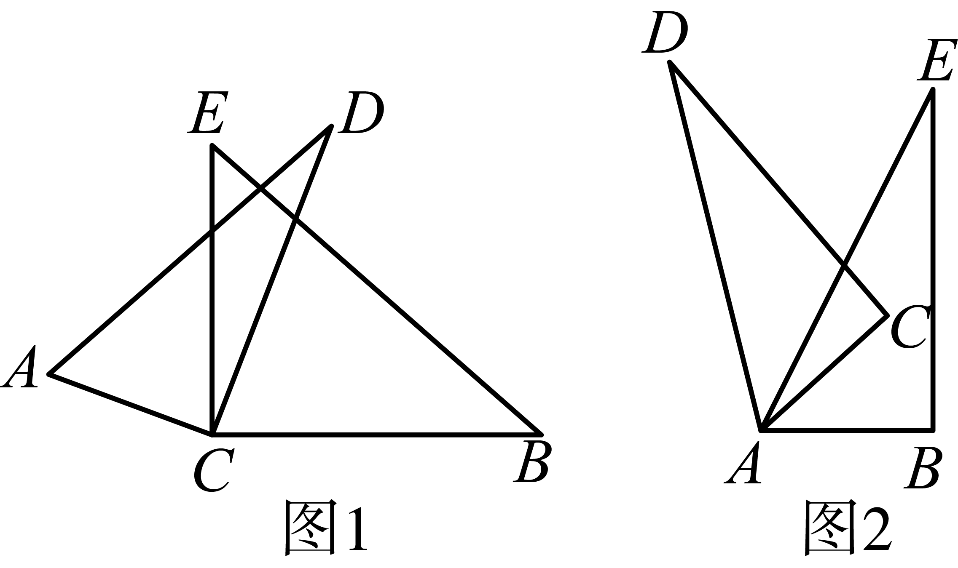
(1)若，则 ；若，则 ．
(2)请你猜想与有何关系，并说明理由；
(3)如图2，若将两个同样的三角尺锐角的顶点A重合在一起，请你猜想与有何关系，并说明理由．
22．已知数轴上点A表示的数为6，B 是数轴上在A 左侧的一点，且A，B两点间的距离为10，动点P 从点A 出发，以每秒6个单位长度的速度沿数轴向左匀速运动，设运动时间为秒．
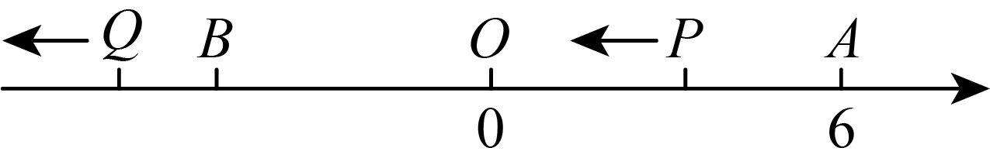
(1)数轴上点B 表示的数是 ； 当点P运动到AB的中点时，它所表示的数是 ；
(2)动点Q从点B出发，以每秒2个单位长度的速度沿数轴向左匀速运动，若点P、Q 同时出发．求：
①当点P运动多少秒时，点P追上点Q？
②当点P运动多少秒时，点P与 点Q间的距离为8个单位长度？
③如果P、B、Q中有一个点是另外两点所构成线段的中点，就称P、B、Q为一组“幸福点”．求出点P运动多少秒时，点P、点Q、点B 是一组“幸福点”？

《广东省深圳市福田区红岭中学（红岭教育集团）2023-2024学年七年级上学期期末数学试题》参考答案
题号 | 1 | 2 | 3 | 4 | 5 | 6 | 7 | 8 | 9 | 10
答案 | D | B | D | D | C | D | C | B | C | B

1．D
【分析】本题考查了点、线、面、体之间的联系，解决本题的关键是掌握各种面动成体的特征；先根据答案中各个几何体的特征，判断它们是怎样旋转得到的；再根据题意知：一个直角三角形绕它的最长边旋转一周，得到的是两个同底且相连的圆锥．
【详解】解：选项：圆柱是由一长方形绕其一边旋转而成的，故选项不符合题意；
选项：圆锥是由一直角三角形绕其直角边旋转而成的，故选项不符合题意；
选项：该几何体是由直角梯形绕其较长的底边旋转而成的，故选项不符合题意；
选项：该几何体是由直角三角形绕其斜边旋转而成的，故选项符合题意．
故选：．
2．B
【分析】此题考查了科学记数法的表示方法，根据科学记数法的表示形式为的形式，其中，为整数即可求解，解题的关键要正确确定的值以及的值．
【详解】解：，
故选：．
3．D
【分析】根据三视图的知识得出结论即可．
【详解】
解：由题意知，该几何体的左视图为 ，
故选：D．
【点睛】本题主要考查简单几何体的三视图，熟练掌握简单组合体三视图的知识是解题的关键．
4．D
【分析】本题考查总体、个体、样本、样本容量的意义，考查的对象是某地区初七年级学生的体重，根据总体是指考查的对象的全体，个体是总体中的每一个考查的对象，样本是总体中所抽取的一部分个体，而样本容量则是指样本中个体的数目即可作出判断．
【详解】解：A．10000名学生的体重情况是总体，故本选项不合题意；
B．每个学生的体重情况是个体，故本选项不合题意；
C．500名学生的体重情况是所抽取的一个样本，故本选项不合题意；
D．以上调查属于抽样调查，故本选项符合题意．
故选：D．
5．C
【分析】本题考查有理数减法的应用，用最高温度减去最低温度求出每天的温差，比较大小即可．
【详解】解：12月11日的温差为：，
12月12日的温差为：，
12月13日的温差为：，
12月14日的温差为：，
，
因此日温差最大的一天是：12月13日．
故选C．
6．D
【分析】根据角的四种表示方法和具体要求回答即可．
【详解】解：A、以O为顶点的角不止一个，不能用∠O表示，故A选项错误；
B、以O为顶点的角不止一个，不能用∠O表示，故B选项错误；
C、以O为顶点的角不止一个，不能用∠O表示，故C选项错误；
D、能用∠1，∠AOB，∠O三种方法表示同一个角，故D选项正确．
故选D．
【点睛】本题考查了角的表示方法的应用，掌握角的表示方法是解题的关键.
7．C
【分析】本题考查了单项式的系数和次数、多项式、同类项的定义，熟练掌握定义是解答本题的关键．单项式的系数：单项式中的数字因数叫做这个单项式的系数．单项式的次数：单项式中，所有字母的指数和叫做这个单项式的次数．
根据单项式的系数和次数、多项式、同类项的定义解答即可．
【详解】A．的系数是，故不正确，不符合题意；
B．的次数是3，故不正确，不符合题意；
C．和0是同类项，正确，符合题意；
D．是四次三项式，故正确，符合题意，
故选：C．
8．B
【分析】本题考查了由实际问题抽象出一元一次方程，找准等量关系是解题的关键．设该分派站有名快递员，根据“若每个快递员派送10件，还剩6件；若每个快递员派送12件，还差6件”，即可得出关于的一元一次方程，求出答案．
【详解】解：设该分派站有名快递员，则可列方程为：
．
故选：B．
9．C
【分析】应考虑到A、B、C三点之间的位置关系的多种可能，即点C在点A与B之间或点C在点B的右侧两种情况进行分类讨论．
【详解】①如图1所示，当点C在点A与B之间时，
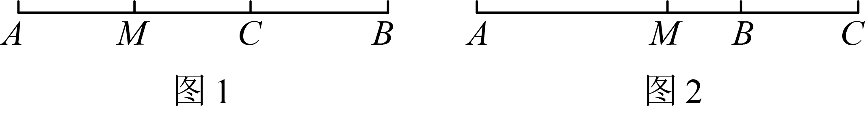
∵线段AB=10cm，BC=4cm，
∴AC=10-4=6cm．
∵M是线段AC的中点，
∴AM=AC=3cm，
②如图2，当点C在点B的右侧时，
∵BC=4cm，
∴AC=14cm
M是线段AC的中点，
∴AM=AC=7cm．
综上所述，线段AM的长为3cm或7cm．
故选C．
【点睛】本题考查的是两点间的距离，熟知各线段之间的和、差及倍数关系是解答此题的关键．
10．B
【分析】根据已知图形得出第⑨个图形中三角形的个数的特点，据此可得答案．
【详解】解：∵第①个图形中三角形的个数5=1+2×（1-1），
第②个图形中三角形的个数10=5+2×1+3，
第③个图形中三角形的个数16=5+2×2+3+4，
第④个图形中三角形的个数23=5+2×3+3+4+5，
第⑤个图形中三角形的个数31=5+2×4+3+4+5+6，
……
第⑨个图形中三角形的个数为5+2×8+3+4+5+6+7+8+9+10=73
第n个图形中三角形的个数为5+2×(n-1)+3+4……+(n+1)（n>1）
故选：B．
【点睛】本题主要考查图形的变化规律，解题的关键是得出每次变换增加个数规律,列出代数式．
11．/0.75
【分析】倒数：乘积是1的两数互为倒数．
【详解】解：，
则的倒数是，
故答案为：．
【点睛】本题考查了倒数，掌握倒数的定义是解答本题的关键．
12．梦
【分析】正方体的表面展开图，相对的面之间一定相隔一个正方形，根据这一特点作答即可．
【详解】解：∵正方体的表面展开图，相对的面之间一定相隔一个正方形，
∴有“青”字一面的对面上的字是：梦．
故答案为：梦．
【点睛】本题考查正方体展开图相对两面上的字．理解正方体的表面展开图，相对的面之间一定相隔一个正方形是解题关键．
13．
【分析】本题考查了一元一次方程的定义和绝对值，根据一元一次方程的定义，得到且，解之即可得到答案，正确掌握一元一次方程的定义和绝对值的定义是解题的关键．
【详解】解：∵是关于的一元一次方程，
∴，
解得：，
故答案为：．
14．-2
【分析】根据，可得，据此求出的值即可解题．
【详解】解：，
故答案为：-2．
【点睛】本题考查代数式求值问题，涉及整体思想，是重要考点，掌握相关知识是解题关键．
15．①④⑤
【分析】根据数轴可得，，再根据有理数的运算法则进行判断即可．
【详解】解：①根据数轴可得：，；故①正确；
②∵，∴；故②不正确；
③∵，，∴；故③不正确；
④∵，∴，故④正确；
⑤∵，，∴，∴，故⑤正确；
综上：正确的有①④⑤；
故答案为：①④⑤
【点睛】本题主要考查了根据数轴判断式子的正负，解题的关键是掌握用数轴上的点表示的数左边<右边；正数的绝对值是它本身，负数的绝对值是它的相反数；以及有理数的运算法则．
16．(1)3
(2)
【分析】本题考查了有理数的混合运算，
（1）利用有理数的乘法分配律求解即可；
（2）先计算乘方，然后计算乘除，最后计算加减．
解题的关键是掌握运算法则和运算顺序．
【详解】（1）解：
；
（2）
．
17．(1)
(2)
【分析】本题主要考查了解一元一次方程，熟知解一元一次方程的方法是解题的关键．
（1）按照去括号，移项，合并同类项，系数化为1的步骤解方程即可；
（2）按照去分母，去括号，移项，合并同类项，系数化为1的步骤解方程即可．
【详解】（1）解：
去括号得，
移项得，
合并同类项得，
系数化为1得；
（2）解：
去分母得，
去括号得，
移项得，
合并同类项得，
系数化为1得．
18．，
【分析】先根据整式加减法运算法则化简原式，再代值求解即可．
【详解】解：
，
当，时，
原式
．
【点睛】本题考查整式加减法中的化简求值，熟练掌握整式加减法的运算法则并正确计算是解答的关键．
19．(1)，；
(2)54；
(3)见解析
(4)160名．
【分析】本题考查了扇形统计图、条形统计图及用样本估计总体的知识，解题的关键是能够读懂两种统计图并从中整理出进一步解题的有关信息，难度不大．
（1）先用选A的人数除以其所占的百分比即可求得被调查的总人数，然后根据百分比其所对应的人数总人数分别求出m、n的值；
（2）用总数乘以“C．实验探究”所占的百分比求解即可；
（3）用总数乘以“D．生活应用”所占的百分比即可求得选D的人数，从而补全条形统计图；
（4）用样本估计总体即可确定全校最喜欢“E．思想方法”的学生人数．
【详解】（1）∵被调查的总人数为：（人），
∴，，
故答案为：，；
（2）在扇形统计图中，“C．实验探究”所对应的扇形的圆心角度数是：．
故答案为：54；
（3）D类别人数为（人），
补全图形如下：
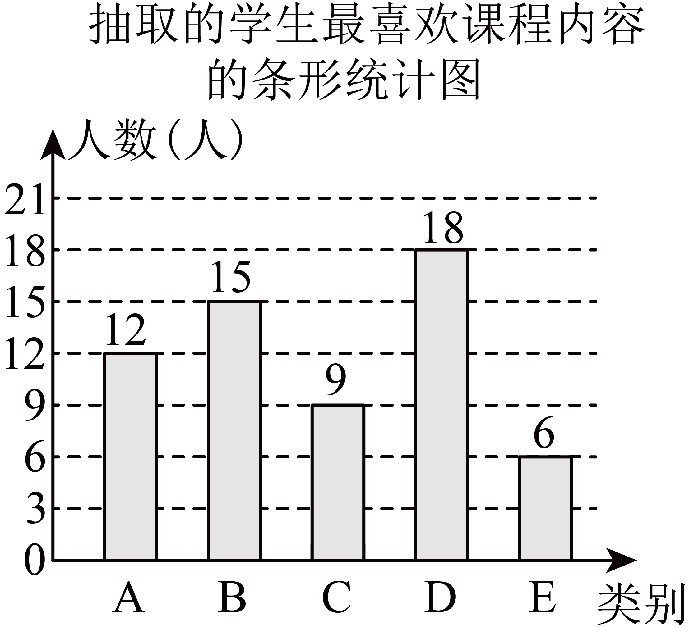
（4）根据题意得：（名）
答：估计全校最喜欢“E．思想方法”的学生人数有160名．
20．(1)元．
(2)元；
(3)25立方米．
【分析】本题主要考查一元一次方程的实际运用，根据实际情况分段讨论，掌握一元一次方程的分段讨论是解题的关键．
（1）根据题干中的计费方法列式求解即可；
（2）用水为m立方米，一部分是标准用水量与单价的乘积，另一部分是超出的水量与超出的单价的乘积，最后两部求和，即可求出答案；
（3）根据（2）中的代数式，把用水量代入列出方程，即可求出答案．
【详解】（1）（元）．
答：这个月应缴水费元．
（2）这个月应缴水费为元；
（3）∵，
∴
∴
解得
答：这个月用水25立方米．
21．(1)，
(2)
(3)
【分析】本题考查三角板中的角度计算，结合图形进行角度计算是关键．
（1）根据图形进行角度计算即可；
（2）根据图形得到，进而进行角度计算即可；
（3）根据图形得到，进而进行角度计算即可．
【详解】（1）解：若
∵，
∴
∵
∴
若
∵
∴
∵
∴，
故答案为：，；
（2）解：，
理由：∵，
∴，
∵
∴；
（3）解：，
理由：∵，，
∴
∵
∴．
22．(1)，1
(2)①2.5秒；②0.5秒或4.5秒③1.25秒或2秒或5秒
【分析】本题考查了一元一次方程的应用、数轴动点问题，解决本题的关键是根据数轴上动点的运动情况列方程．
（1）根据数轴上点表示的数为6，是数轴上在左侧的一点，且，两点间的距离为10．即可得点表示的数；进而可得当点运动到的中点时，它所表示的数；
（2）①根据追及问题的等量关系，利用动点的运动距离减去动点的运动距离，列方程即可求解；
②根据点与点相遇前和相遇后之间的距离为8个单位长度，分两种情况列方程即可求解．
③根据题意分3种情况讨论：当点B为的中点，当点P 为的中点，当点Q为的中点，然后分别列出方程求解即可．
【详解】（1）数轴上点表示的数为6，是数轴上在左侧的一点，且，两点间的距离为10，
得点表示的数为，
当点运动到的中点时，它所表示的数为1，
故答案为、1；
（2）①根据题意，得，
解得，
答：当运动2.5秒时，点追上点；
②根据题意，得当点与点相遇前，距离8个单位长度：
，
解得；
当点与点相遇后，距离8个单位长度：
，
解得；
答：当点运动0.5秒或4.5秒时，点与点间的距离为8个单位长度；
③根据题意，得当点B为的中点：，
解得；
当点P 为的中点：，
解得；
当点Q为的中点：，
解得；
答：当点P运动1.25秒或2秒或5秒时，点P、点Q、点B是一组“幸福点”．

